BEHANDLINGSSKEMA |  |  |  | 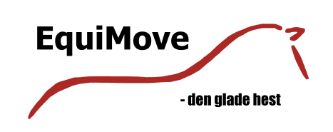
DATO | HEST | EJER | PRÆPARAT |  | DOSIS | METODE | BEHANDLER

